06 июля 2024 года
В рамках проведения тематической недели «Мы за здоровый образ жизни!» инструктором по плаванию Козловым Артемом Михайловичем были проведены с дошкольниками соревнования в бассейне: «Водный волейбол», «Пузыри», «Дельфины и пескари».
Воспитанники экспериментальной группы продемонстрировали навыки умения держаться на воде, под водой, ориентироваться в бассейне, проявлять ловкость и смекалку, а также проявлять сплоченность.
Цель данного мероприятия: учить воспитанников самостоятельно применять свои знания и умения в воде; развивать творческое самовыражение в игровых действиях в воде; соблюдать правила безопасности при плавании в бассейне.
В мероприятии приняли участие педагоги и дети экспериментальной группы и групп старшего дошкольного возраста общеразвивающей направленности.
Самым ловким в играх с мячом оказался Денис Комарков, который принес команде победу в игре «Водный волейбол». А самыми выносливыми оказались - Эля Гордеева и Семенцов Артем, которые смогли продержаться под водой дольше всех и выпустить большое количество пузырей.
Дух соперничества, умение работать в воде и командная сплоченность - вызвали положительный отклик у детей и взрослых. Дошкольники получили массу удовольствий, проведя время в бассейне и приняв участие в соревнованиях, а сладкие призы в виде шоколадных медалей стали неожиданным сюрпризом для них.
На этих соревнованиях педагоги гордились достижениями своих детей и не жалели своих эмоций в группе поддержки.

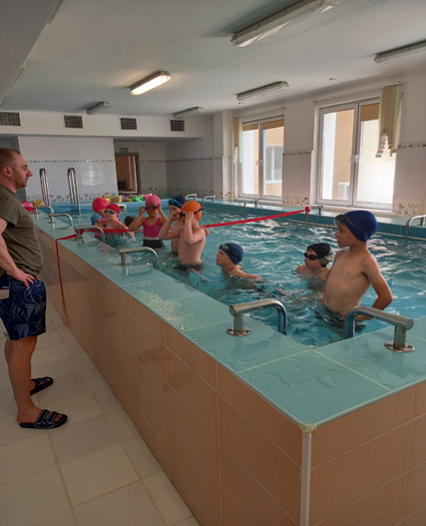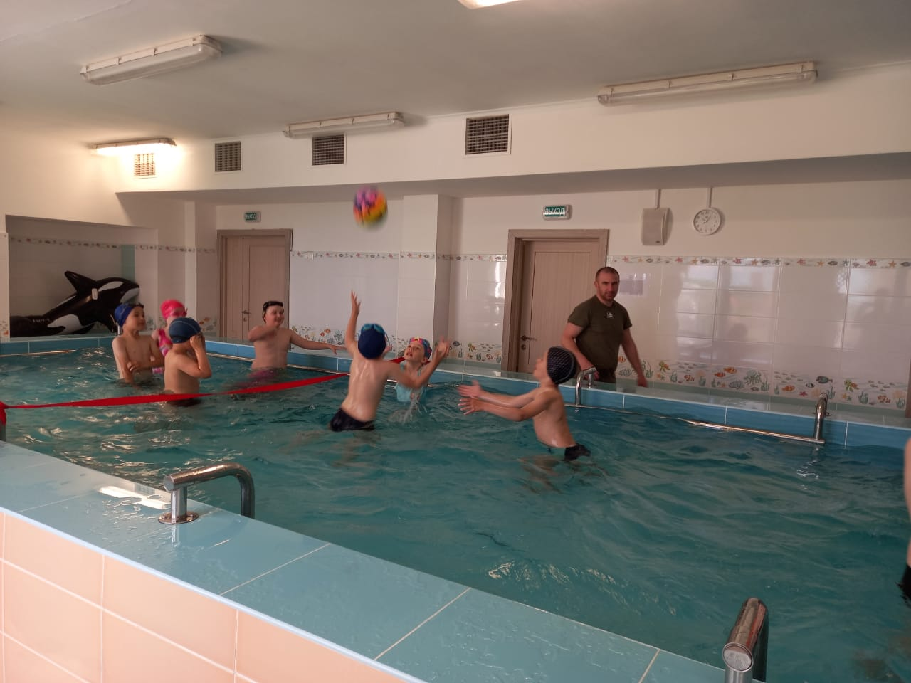

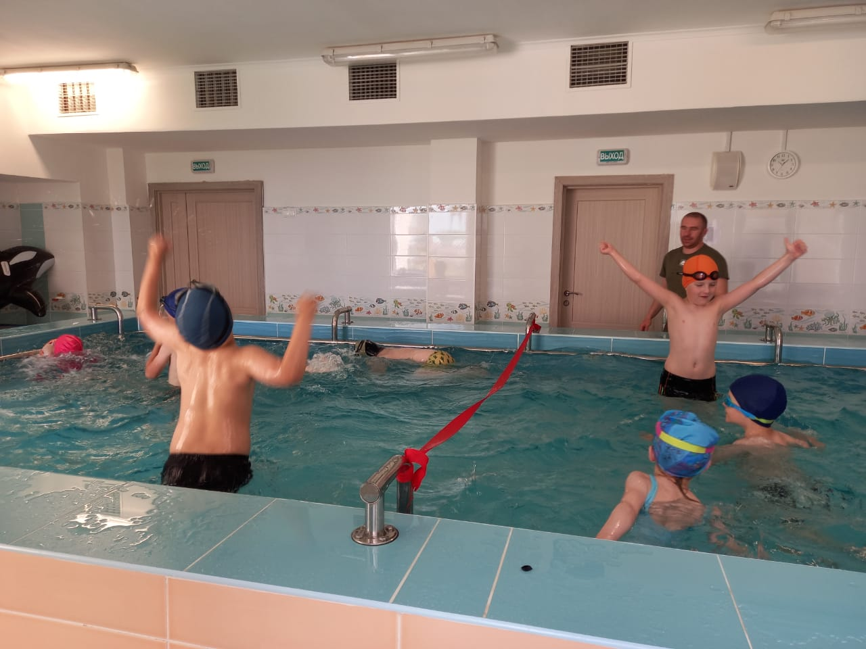

04 июня 2024 года
Успех ребенка в речевом развитии - это командная работа. Только при совместной работе учителя –логопеда и остальных участников образовательного процесса - можно получить эффективный результат.
4 июня в МАДОУ №56 «Лукоморье» педагогом –новатором (участником региональной инновационной площадки) был представлен мастер - класс для педагогов ДОУ «Изготовление пособий своими руками для дыхательной гимнастики».
Цель мероприятия:
- показать наглядно изготовление из подручного материала атрибутов для дыхательных упражнений, технику их правильного выполнения и применения в различных видах деятельности и режимных моментах.
Данный мастер-класс и консультацию по дыхательной гимнастике педагоги приняли с большой благодарностью и положительными откликами.

